**Soluciones. Tarea del 29 de marzo**

1)

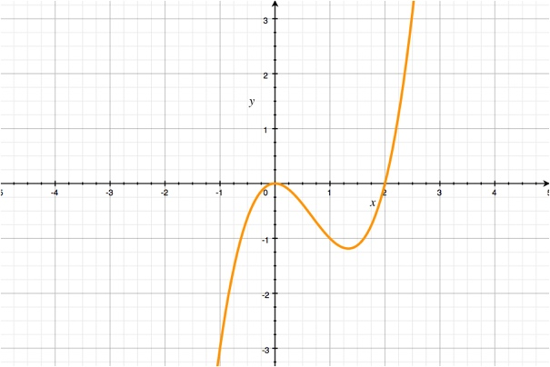

$$f\left(x\right)=x^{3}-2x^{2}$$

|  |  |  |  |  |  |
| --- | --- | --- | --- | --- | --- |
| $$x$$ | -3 | -1 | 0 | 1 | 3 |
| $$y$$ | -9 | -3 | 0 | -1 | 9 |

2)

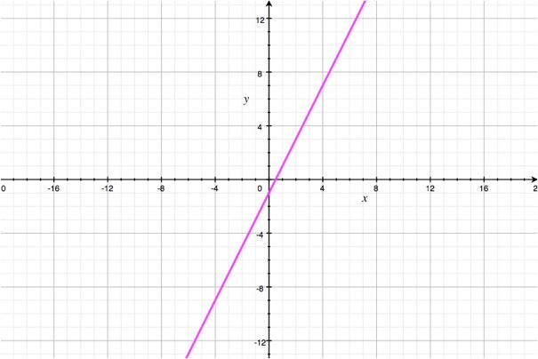

Función que asigna a cada número, el doble del mismo menos 1.

|  |  |  |  |  |  |
| --- | --- | --- | --- | --- | --- |
| $$x$$ | -3 | -1 | 0 | 1 | 3 |
| $$y$$ | -7 | -3 | -1 | 1 | 5 |

3)

La primera gráfica NO representa una función, porque tiene dos valores para un mismo valor de X.

La segunda gráfica SÍ representa una función.

4)

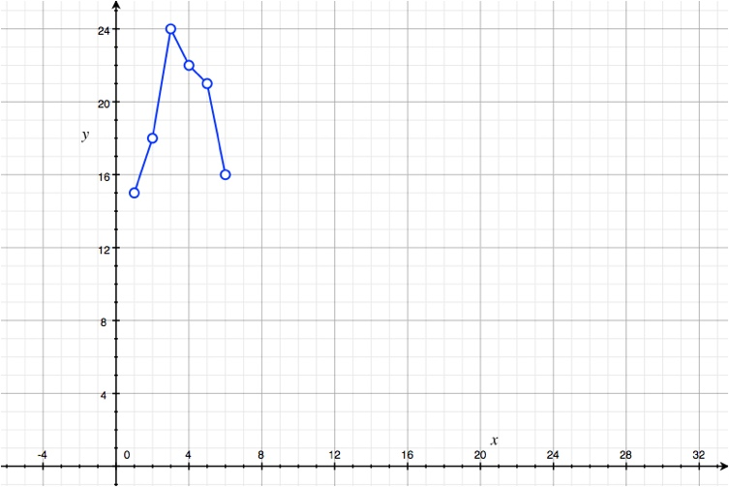

5)

|  |  |  |  |  |  |
| --- | --- | --- | --- | --- | --- |
| $$x$$ | -2 | -1 | 0 | 1 | 2 |
| $$y$$ | 2 | -1 | -2 | -1 | 2 |

6)

Número de alumnos en un aula. Los puntos no se pueden unir porque es una medida discreta. En cada momento hay un número “entero” de alumnos, no pueden haber valores decimales.

7)

$$Dom\left(f\left(x\right)\right)=\left[-4,-2\right]∪\left[0,6\right] \\ Im\left(f\left(x\right)\right)=[-1,2]$$

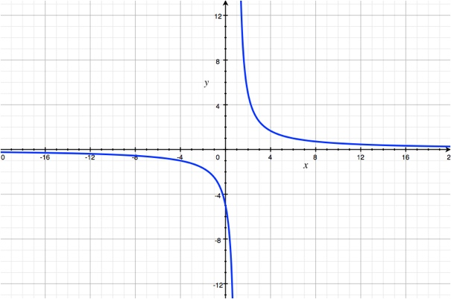8)

$$Dom\left(f\left(x\right)\right)=R-\left\{1\right\} \\ Im\left(f\left(x\right)\right)=R-\left\{0\right\}$$

9)

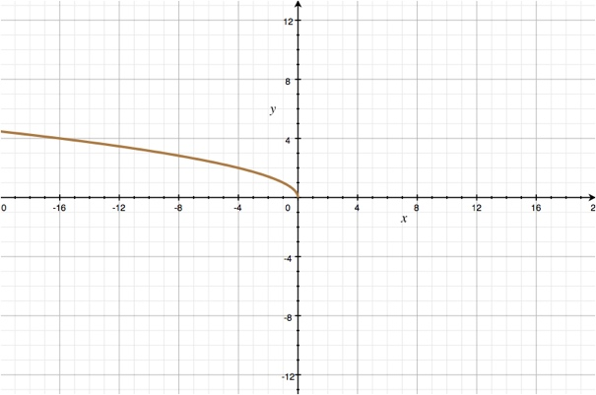

$$f\left(x\right)=\sqrt{-x}$$

$$Dom\left(f\left(x\right)\right)=\left(-∞,0\right] \\ Im\left(f\left(x\right)\right)=[0,+∞)$$